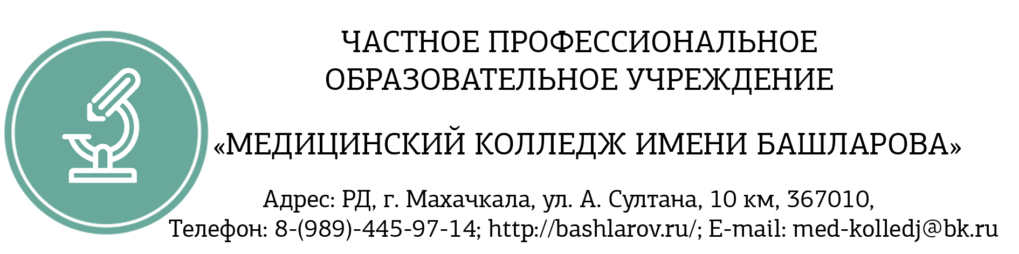

ОТЧЕТ
За 2 квартал 2021г
Профилактика идеологии терроризма и экстремизма
в молодежной среде

Отчет
За 2 квартал 2021 г
Профилактика идеологии терроризма и экстремизма
№ | Наимен. мероприятия | Цель | Дата | Место проведения | Приглашенные гости | Ссылка | Охват студентов
1 | Профилактическая беседа | Формирование у студентов толерантности ,сострадания ,общероссийской гражданской идентичности | 1.06.21. | Дагестанский музей изобразительных искусств | Начальник отдела мониторинга и анализа религиозной ситуации и профилактики конфликтов на религиозной почве Министерства по национальной политике и делам религий РД Магомед Магомедов | https://www.instagram.com/p/CPljGt6n1Bx/?utm_source=ig_web_copy_link | 30
2 | Встреча с представителями правоохранительных органов РД | Пояснение причин и задач терроризма | 25.05.21. | Актовый зал | Инспектор ПДН ОП по Ленинскому району УМВД России по г. Махачкала, старшй лейтенант полиции Муса Имангусейнов, УУП ОП по Ленинскому району УМВД России по г. Махачкала младший лейтинант полиции Рамазанов С.И. о/у ОУР ОП по Ленинскому району УМВД России по г. Махачкала лейтенант полиции Магомедсаид Багандов, инспектор УВМ Ильяс Абдулаев, работник УБЭП и ПК Тимур Курбанов. | https://www.instagram.com/p/CPSQhuvnhXS/?utm_source=ig_web_copy_link | 150
3 | Лекция | Воспитание детей и молодежи в духе толерантности и и взаимоуважения к культуре и религии | 8.04.21. | Актовый зал | Член экспертного совета АТК РД Микаил Микаилов, сотрудник Министерства по делам молодежи РД Абдулхамид Гаджиев, сотрудник городского молодежного центра Мурад Курбанов и работник отдела просвещения при Муфтияте РД Али Арсланов. | https://www.instagram.com/p/CNZwMxpnNCM/?utm_source=ig_web_copy_link | 200
4 | Встреча сотрудников полиции с преподавателями и студентами |  | 3.03.21. | Лекционный зал | Заместитель начальника УЭБ и ПК по РД полковник полиции Багавдин Гаджиев, старший оперуполномоченный УЭБ и ПК по РД старший лейтенант полиции Тимур Курбанов, главный специалист комиссии по делам несовершеннолетних Ленинской администрации г. Махачкалы Магомед Магомедрасулов, о/у ОУР ОП по Ленинскому району лейтенант полиции Магомедсаид Багандов. | https://www.instagram.com/p/CL81FOnHOSn/?utm_source=ig_web_copy_link | 250
5 | Выставка рисунков . Конкурс «Миру мир !» | Воспитание непримиримого отношения к любым проявлениям экстремизма и терроризма | 22.04.21. | Молодежный центр |  | https://www.instagram.com/p/CF17HYjqw9k/?utm_source=ig_web_copy_link | 50

